1.需要用到thread 实现多个客户可以同时连接（不同客户同时连接 ‘订房’ 界面，大家都可以看房间和对比价格， 如果只有最后一间房，谁先确定定下来，谁就拿到房间。   
2.socket based 的system  
  
3.每个酒店都有一个自己的database  
  
4.用户界面使用 text 基础就可以了  
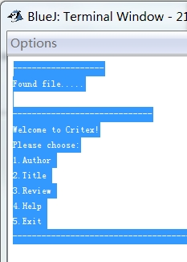

类似这种

5. 日期记录的话用string来表示，用于database里面对比  
6. 房间是有限制的，5～10间吧  
7. week4 里面有HOPP的交互协议，有example可以参考

还有就是week 2 里面的TCP，老师说是一个很好的例子。 可以看看  
其他要求在文件里面。

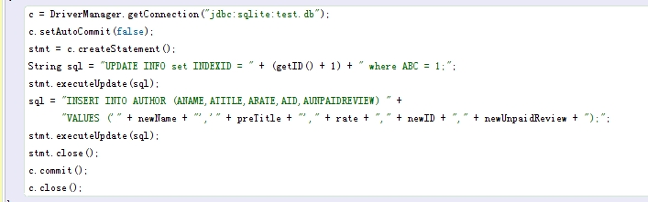

database类似这种就好，不用太难，存到xxxx.tb那里就好.